PREFA VK-Kugel 33 P.10 nussbraun 11 P.10 Nussbraun
PREFA

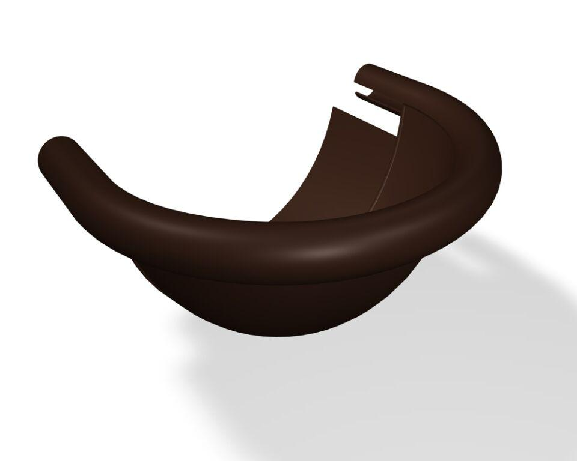Eigenschaften
GTIN:
4043111138848
HAN:
200206
Farbton
braun
Oberfläche
pulverbeschichtet
Produkt
Endstücke
Querschnittsform
halbrund
Werkstoff
Aluminium
Breite (mm)
200,00
Länge (mm)
290,00
Nennweite DN
330,00

